Муниципальное бюджетное дошкольное образовательное учреждение детский сад №9 «Россиянка»

Рабочая программа

ПО ТЕАТРАЛИЗОВАННОЙ ДЕЯТЕЛЬНОСТИ КРУЖКА

«Капитошка»

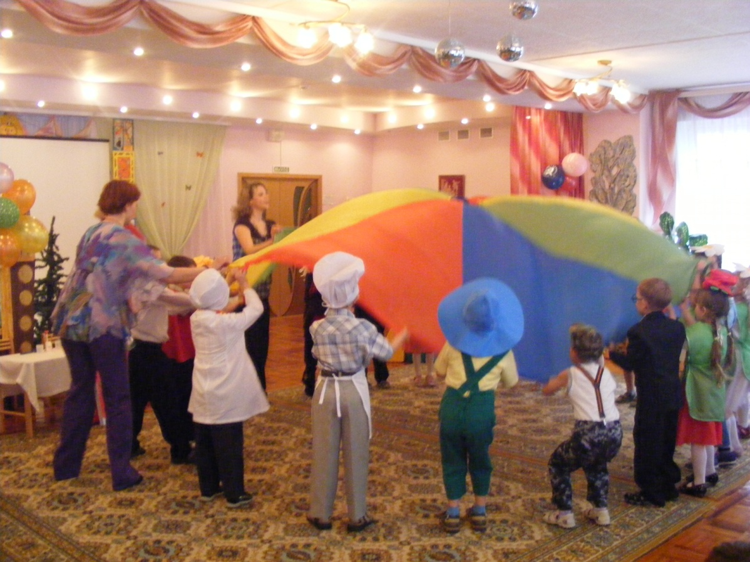
Составила: воспитатель Костюк Т.В.

г.о. Протвино Московской обл.

Пояснительная записка к рабочей программе по театрализованной деятельности студии «Капитошка»

Введение

Воспитательные возможности театрализованной деятельности огромны: ее тематика не ограничена и может удовлетворить любые интересы и желания ребенка. Участвуя в ней, дети знакомятся с окружающим миром во всем его многообразии – через образы, краски, звуки, музыку. Педагог побуждает детей думать, анализировать, делать выводы и обобщения. В процессе работы над выразительностью реплик персонажей, собственных высказываний активизируется словарь ребенка, совершенствуется звуковая культура речи. Исполняемая роль, особенно диалог с другими персонажами, ставит маленького актера перед необходимостью ясно, четко, понятно изъясняться.
Поэтому именно театрализованная деятельность позволяет решать многие педагогические задачи, касающиеся формирования правильной выразительной речи, интеллектуального и художественно – эстетического воспитания ребенка. Она является неисчерпаемым источником развития чувств, переживаний и эмоциональных открытий, способом приобщения к духовному богатству. В результате ребенок познает мир умом и сердцем, выражая свое отношение к добру и злу; познает радость, связанную с преодолением трудностей общения, неуверенности в себе.
Театрализация – это в первую очередь импровизация, оживление предметов и звуков. Так как она тесно взаимосвязана с другими видами деятельности – пением, движением под музыку, слушанием и т.д., необходимость систематизировать ее в едином педагогическом процессе очевидна.

Пояснительная записка к рабочей программе по театрализованной деятельности студии «Капитошка»

Возрастная категория воспитанников: дети дошкольного возраста
от трех до семи лет.

Программы:
«От рождения до школы» под редакцией Н.Е. Вераксы, А. Е. Антипина «Театрализованная деятельность в детском саду», Э. Г. Чурилова «Методика и организация театрализованной деятельности дошкольников и младших школьников»; методические пособия авторов: И. Ярославцева «Кукловедение для малышей», М. Д. Маханева «Театрализованные занятия в детском саду».
Рабочая программа разработана в соответствии с ФГОС ДО и опирается на научные принципы построения: формирование познавательных интересов и познавательных действий ребенка в различных видах деятельности; приобщение детей к социокультурным нормам, традициям семьи, общества и государства; содействие и сотрудничество детей и взрослых, признание ребенка полноценным участником (субъектом) образовательных отношений; сотрудничество Организации с семьей.

Цель: развитие артистических способностей детей через театрализованную деятельность.
Задачи:
- последовательное знакомство детей с видами театра;
- поэтапное освоение детьми видами творчества по возрастным группам;
- совершенствование артистических навыков детей;
- раскрепощение ребенка;
- работа над речью, интонациями;
- коллективные действия, взаимодействия;
- пробуждение в детях способности живо представлять себе происходящее, горячо сочувствовать, сопереживать.
Принципы:
- импровизационность;
- гуманность;
- систематизация знаний;
- учет индивидуальных способностей каждого ребенка.

Театрализованная деятельность включает в себя:
- просмотр кукольных спектаклей и беседы по ним;
- игры – драматизации;
- упражнения для социально-эмоционального развития детей;
- коррекционно-развивающие игры;
- упражнения по дикции (артикуляционная гимнастика);
- задания для развития речевой интонационной выразительности;
- игры-превращения («учись владеть своим телом»), образные упражнения;
- упражнения на развитие детской пластики;
- логоритмика;
- пальчиковый игротренинг для развития моторики рук, необходимой для кукловождения;
- упражнения на развитие выразительной мимики, элементы искусства пантомимы;
- театральные этюды;
- отдельные упражнения по этике во время драматизации;
- подготовка (репетиции) и разыгрывание разнообразных сказок и инсценировок;
- знакомство не только с текстом сказок, но и средствами ее драматизации – жестом, мимикой, движением, костюмом, декорациями (реквизит), мизансценой и т.д.
Следует подчеркнуть: чем полнее и эмоциональнее восприятие литературных произведений, тем выше уровень театрального воплощения. Этому способствуют:
- специальное помещение со сценой и зрительным залом;
- костюмы и декорации;
- музыкальный центр, диски, кассеты;
- детские музыкальные инструменты;
- различные атрибуты к занятиям;
- наличие кукол для театра и ширмы.
В работе театральной студии участвуют не только дети и педагоги, но и родители.
Для того, чтобы влиять на развитие артистических способностей детей, необходимо изучать особенности их воображения и оценивать уровень их развития.
Для этого следует фиксировать результаты:
- диагностика;
- постановка кукольных спектаклей;
- драматизация сказок;
- проведение праздников (в течение года), конкурсов, концертов.
Разделы рабочей программы:
I раздел. Развитие речи. Культура и техника речи.
Решаются задачи по развитию речи, соответствующие каждому возрасту. В него входят разные виды артикуляционной гимнастики, работа над звукопроизношением и над интонационной выразительностью речи.
II раздел. Ритмопластика.
Развитие моторики рук, пластики тела, координации движений, ритмических способностей. Работа над жестами, мимикой, элементам пантомимы.
III раздел. Основы кукловождения.
Ознакомление детей с разными видами театральных кукол, обучение кукловождению.
IV раздел. Основы драматизации.
Ознакомление с разными видами театра и поэтапное обучение детей использованию этих видов театров в играх-драматизациях и театрализованных играх. Развитие творческих способностей детей и, в частности, обучение созданию выразительного сценического образа.
V раздел. Основы театральной культуры.
Формирование культуры поведения в театре, ознакомление с архитектурой и устройством театров; ознакомление с театральными профессиями и знакомство с видами театрального искусства.

Организованная театрализованная деятельность проводится в соответствии с возрастными требованиями:
Возрастная группа | Длительность занятия | Количество занятий в год
2 младшая группа | 15 мин. | 18
средняя группа | 20 мин. | 18
старшая группа | 25 мин. | 18
подготовительная к школе группа | 30 мин. | 18

